БУ ВО «СУРГУТСКИЙ ГОСУДАРСТВЕННЫЙ УНИВЕРСИТЕТ»

ПОЛИТЕХНИЧЕСКИЙ ИНСТИТУТ

КАФЕДРА АВТОМАТИЗИРОВАННЫХ СИСТЕМ ОБРАБОТКИ ИНФОРМАЦИИ И УПРАВЛЕНИЯ

ОТЧЁТ ПО ПРАКТИЧЕСКОЙ РАБОТЕ 1

ПО ДИСЦИПЛИНЕ:

«СЕТИ И ТЕЛЕКОММУНИКАЦИИ»

Выполнил студент группы № 606-11,

Климкин Степан Васильевич

Сургут 2024

ОГЛАВЛЕНИЕ

ЗАДАНИЕ 2.3.7 3

Часть 1 3

Часть 2 4

Часть 3 5

ЗАДАНИЕ 2.5.5 7

Часть 1 7

Часть 2 8

# ЗАДАНИЕ 2.3.7

## Часть 1

Шаг 1

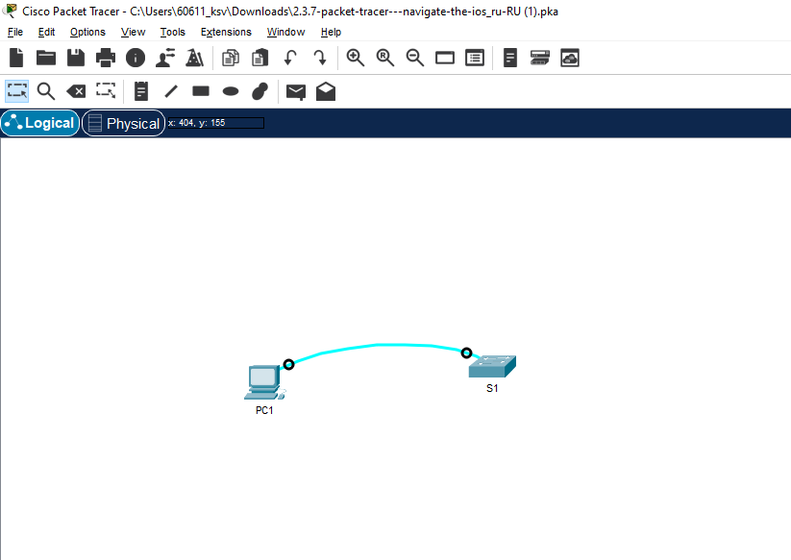

Шаг 2

По умолчанию стоит 9600 б/с.

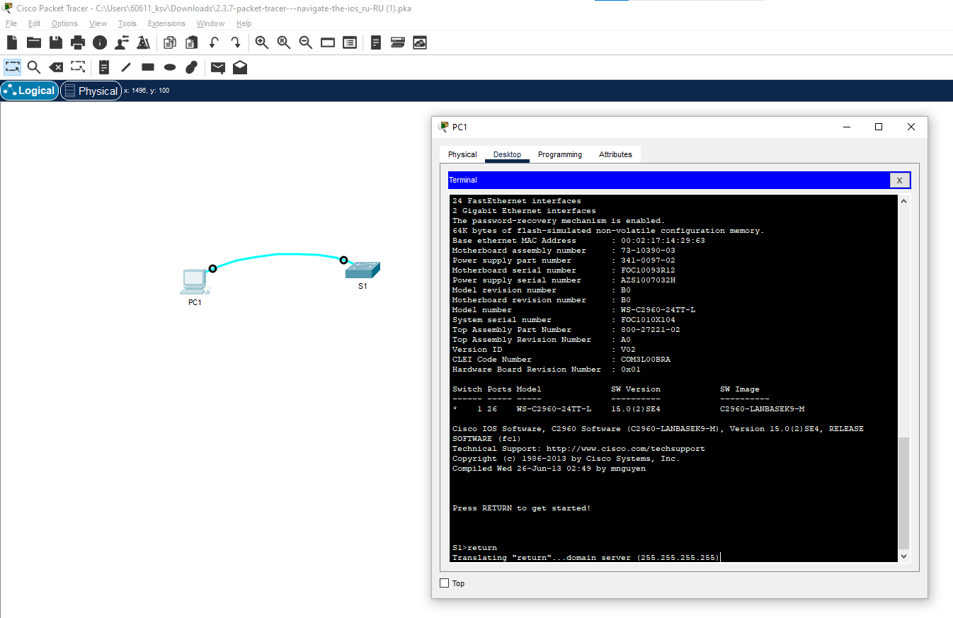

Шаг 3

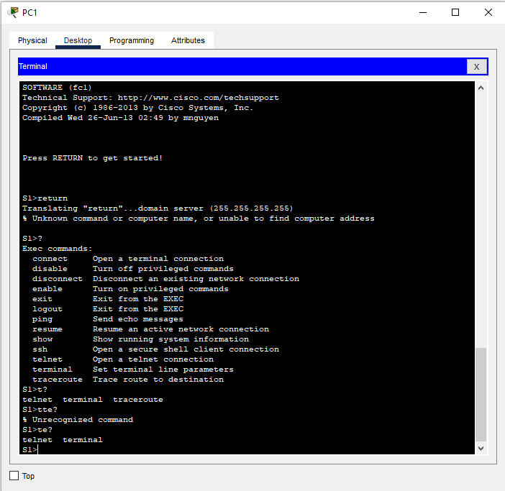

## Часть 2

Шаг 1

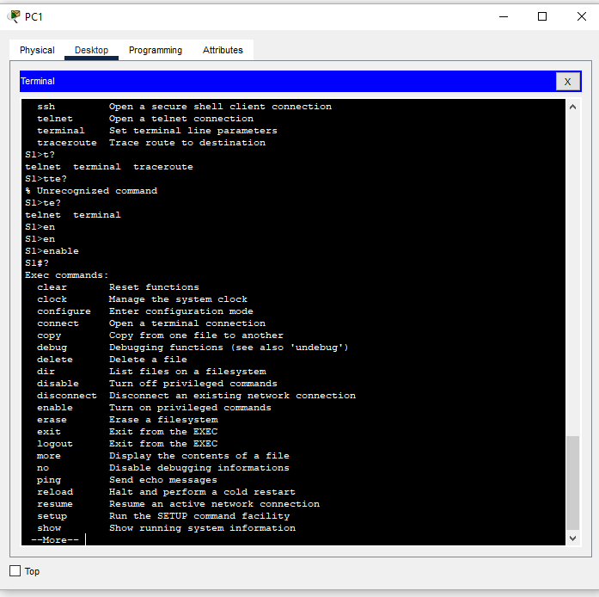

Команду enable описывает строка enable, в которой написано, что данная команда включает привилегированный режим команд.

Клавиша TAB дописывает команду. Если ввести в командную строку ' te ’, то выдаст ошибку, поскольку такой команды нет, это сокращение команды, которую можно ввести, только после нажатия клавиши TAB.

Шаг 2

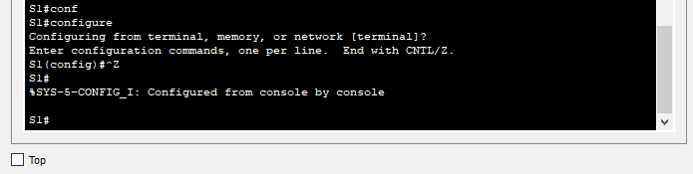

## Часть 3

Шаг 1 и 2

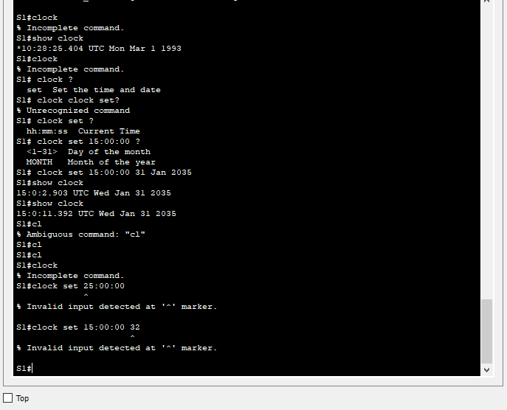

# ЗАДАНИЕ 2.5.5

## Часть 1

Шаг 1

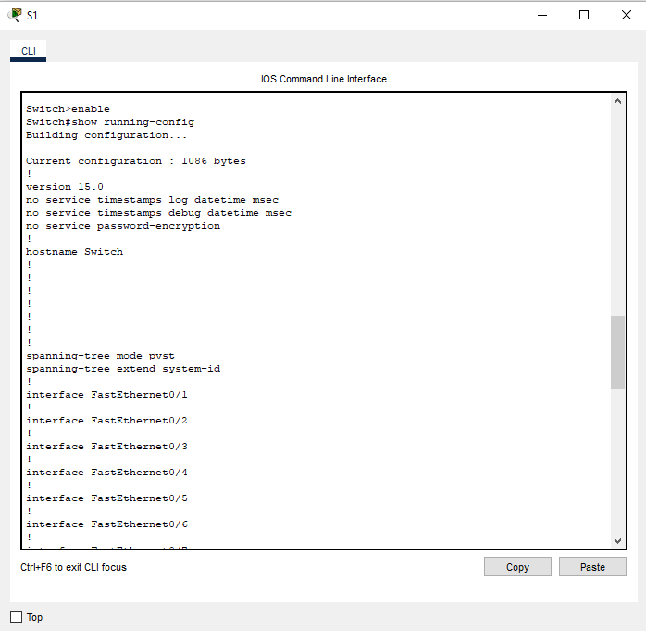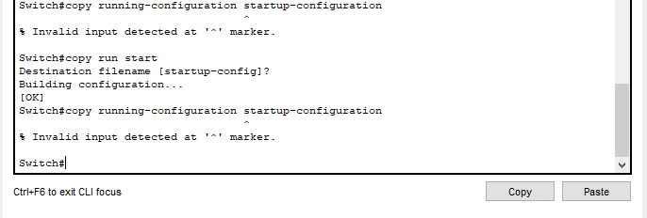

Ответы на вопросы:

1. 24 интерфейса
2. 2 интерфейса
3. От 0 до 4, от 5 до 15

## Часть 2

Шаг 1

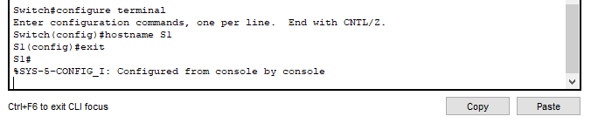

Шаг 2

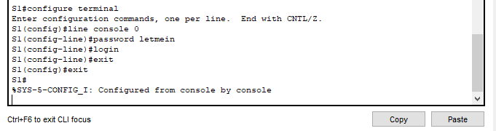

Шаг 3

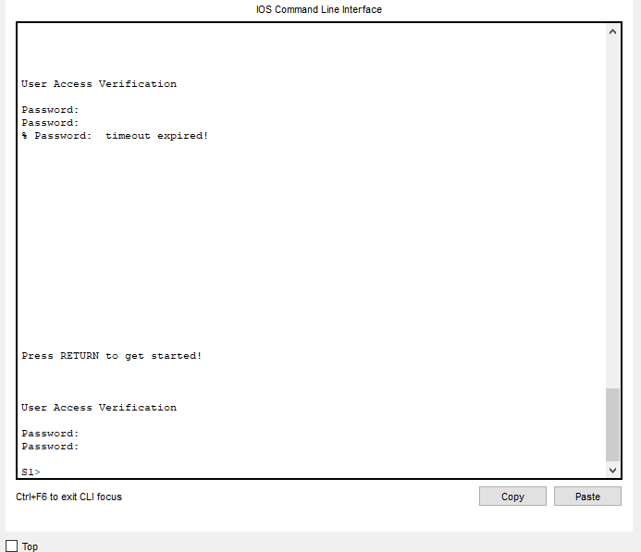

Шаг 4

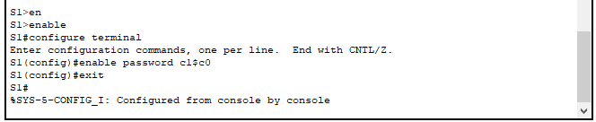

Шаг 5

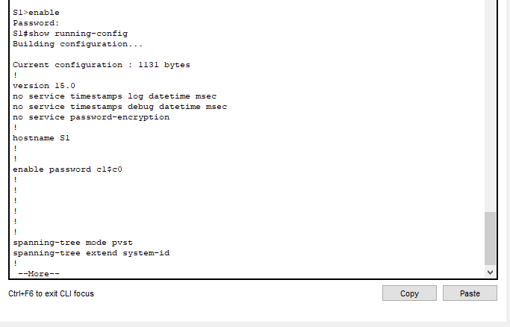

Шаг 6

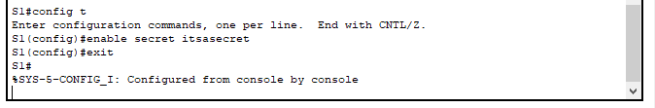

Шаг 7 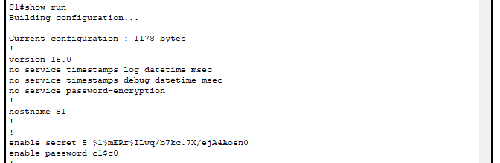

Шаг 8

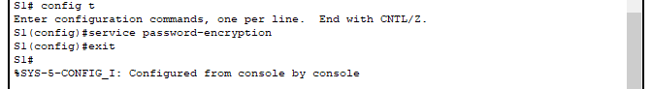

# Часть 3

Шаг 1

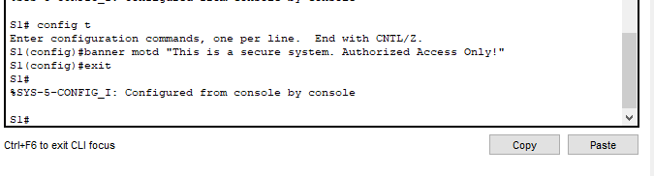

Часть 4

Шаг 1

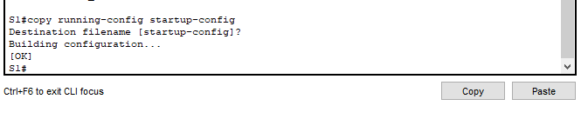

Часть 5

Шаг 1

